**Задание 05.**

В интегрированной среде разработки *Microsoft Visual Studio* составить программу в режиме *Windows Forms Application* на языке *Visual C#*, представляющую собой средство взаимодействия с текстовым файлом, необходимым для настройки формата надписей, заносимых в документ *Microsoft Office Word.*

**В качестве результата выполненной работы сдаётся**:

1*. Архив *\*.rar* или *\*.zip*, содержащий разработанное решение (*solution*). Для отправки архива по электронной почте рекомендуется использовать сервисы файлового обмена, генерирующие ссылки на файлы (например, *Google Drive*, *Яндекс.Диск*, *Облако Mail.Ru* и тому подобные), поскольку протоколы электронной почты часто автоматически отклоняют архивы, содержащие исполняемые (*.*exe*) файлы и динамические библиотеки (*\*.olb*).

2. Выгруженный программой титульный лист в формате *Microsoft Office Word.*

3. Выгруженный программой индивидуальный документ, исходно заданный в виде иллюстрации.

4.Отчёт в формате *Microsoft Office Word* по выполненной работе.

*Правило распространяется только при обмене файлами через электронную почту. При работе на платформе *GitHub* размещение перечисленных материалов выполняется в удобном для автора формате (архив и/или каскад каталогов).

**Требования к именам файлов:**

**Общий вид формата имени файла:** «*Дата. Задание. Фамилия.mcdx*»

**Формат записи даты:** «*ГГГГММДД*», где *ГГГГ* – четыре цифры текущего года, *ММ* – две цифры текущего месяца, *ДД* – две цифры текущего дня.

**Формат записи задания:** «Задание *NNk*», где *NN* – две цифры номера задания, *k* – обозначение «о», если файл содержит общую часть; обозначение «и», если файл содержит индивидуальную часть; обозначение «ои», если файл содержит как общую, так и индивидуальную части.

**Если устранить замечания по работе удаётся в тот же день:** после фамилии ставится пробел и в круглых скобках записывается номер попытки исправления.

**Примеры правильных имён файлов, которые сдаются на проверку впервые*:**

«*20240421. Задание 05и. Иванов.docx*»

«*20240421. Задание 05и. Иванов.rar*»

«*20240421. Задание 05и. Иванов.vsdx*»

**Примеры правильных имён файлов, которые сдаются на проверку повторно в тот же день*:**

«*20240421. Задание 05и. Иванов (1).docx*»

«*20240421. Задание 05и. Иванов (1).rar*»

«*20240421. Задание 05и. Иванов (1).vsdx*»

*Правила распространяются только при обмене файлами через электронную почту. При работе на платформе *GitHub* устранение замечаний проводится в одних и тех же файлах без необходимости их переименования.

**Внимание!** Не забудьте выполнить автоматическую нумерацию страниц в отчёте.

Отчёт по выполненной работе должен содержать:

0. Титульный лист.

1. Формулировку цели работы.

2. Описание задачи согласно выданному варианту.

3. Составление диаграммы классов, входящих в состав решения.

4. Составление сети Петри запрограммированного технологического процесса.

5. Составление схем алгоритмов методов в составе решения, отмеченных на сети Петри в качестве «эффектов» (метка ).

6. Подбор тестовых примеров.

7. Листинг (код) составленного программного обеспечения.

8. Графический пользовательский интерфейс программного обеспечения и его описание.

9. Подтверждение соответствия графического пользовательского интерфейса требованиям к оформлению.

10. Расчёт тестовых примеров с использованием составленного программного обеспечения.

11. Формулировку вывода о проделанной работе.

Рекомендации к отчёту, доказывающие самостоятельность выполнения работы и упрощающие процедуру проверки отчёта преподавателем:

1. Выполнение дополнительных скриншотов для случаев, когда текстовое описание проделанных действий становится громоздким или трудным к восприятию.

2. Нумерация рисунков (если есть) с подписями, содержащими названия рисунков, например, «Рисунок 1 – Схема алгоритма программы».

**Цель работы (одна из возможных формулировок)**: освоить навыки подключения внешних модулей (библиотек классов) и их использования в разрабатываемых программах; освоить навыки программируемой настройки параметров документов *Microsoft Office Word*.

**Рабочее задание:**

1. Создать и настроить графический пользовательский интерфейс, взаимодействующий с текстовым файлом (*\*.txt / *.csv*), а также с модулем (библиотекой классов) текстового редактора *Microsoft Office Word*.

2. Создать текстовый файл. Текстовый файл исходно пуст, но нацелен на хранение *M* строк с разделителями вида:

|  |  |
| --- | --- |
| *param1;param2;param3;…;paramN* | (1) |

Каждая строка – набор значимых параметров, записанных в порядке, предусмотренных автором-разработчиком графического пользовательского интерфейса. Количество параметров *N* так же определяется автором-разработчиком.

Количество строк *M* определяется количеством абзацев на титульном листе отчёта по выполненной работе в формате *Microsoft Office Word*. Например:

а. Наименование ведомства (Министерство транспорта Российской Федерации);

б. Регалии вуза (Федеральное государственное автономное образовательное учреждение высшего образования);

в. Наименование вуза («Российский университет транспорта» (РУТ (МИИТ));

г. Наименование института (Институт транспортной техники и систем управления);

д. Наименование кафедры (Кафедра «Управление и защита информации»);

е. Вид документа (Отчёт / Реферат / Курсовая работа / Курсовой проект);

ж. Вариация связки (по практике / по);

и. Вид учебного занятия (Учебной практике / Производственной практике / Лабораторной работе / Практическому занятию / Индивидуальному заданию);

к. Вариация связки, если необходима (по дисциплине);

л. Наименование дисциплины, если необходимо («Алгоритмизация и технологии программирования» / «Методы программирования»);

м. Вариация связки, если необходима (на тему / представлено решение задачи);

н. Строка «Выполнил: ст. гр.» с указанием номера учебной группы;

о. Ф.И.О. автора-составителя документа;

п. Номер варианта;

р. Строка «Проверил: » с указанием регалий и Ф.И.О. проверяющего лица.

с. Строка формата «Город – год».

Например, *param1* – строка текста, выводимая в абзац документа *Microsoft Office Word; param2* – семейство/наименование шрифта (*Times New Roman*); *param3* – размер шрифта (15 пт) и так далее.

3. При загрузке графического пользовательского интерфейса все параметры из файла считываются в строковый массив, если файл не пуст, и изменяют состояние интерфейсных элементов управления, размещённых на графическом пользовательском интерфейсе. Если файл пуст, то все интерфейсные элементы управления графического пользовательского интерфейса остаются в исходном, нулевом состоянии.

4. Должна быть предусмотрена экранная кнопка «Сохранить», записывающая в файл выставленные или изменённые на графическом пользовательском интерфейсе значения параметров.

5. Должна быть предусмотрена кнопка «Создать», инициирующая генерацию титульного листа в формате *Microsoft Office Word.*

6. Должен быть предусмотрен предварительный просмотр документа, планируемого к выгрузке (рассмотреть вариант использования интерфейсного элемента *PictureBox* для этих целей).

7. Документ, представленный иллюстрацией, должен быть первично набран в *Microsoft Office Word* вручную. Он запланирован в качестве тестового примера в данной работе.

8. Все заполнители в работе выполняются при помощи «кареток»  [, , ] (*Tab Stops*) и табуляции [https://prosto-kod.ru/17_01_2023/4.jpg] (*Tab*).

9. Все неявные колоночные выравнивания допустимо выполнять необрамлёнными таблицами (таблицами без визуальных границ).

**Требования к схемам алгоритмов:**

1. Изображать схему алгоритма требуется только по содержательной части программного обеспечения, отвечающей за настройку документа *Microsoft Office Word*. Настройку графического пользовательского интерфейса программы описывать схемами алгоритмов не требуется. Взаимодействие пользователя с элементами графического пользовательского интерфейса должно быть описано только в нотации сетей Петри (см. пункт 3).

2. В том случае, если содержательная часть разбита на методы, необходимо составить сначала обобщённую схему алгоритма, иллюстрирующую последовательность вызова методов, а затем каждый из методов проиллюстрировать отдельной, детализированной схемой.

3. Карту технологического процесса, увязывающую работу алгоритмов, а также моменты взаимодействия пользователя с программным обеспечением выполнить в нотации сетей Петри.

**Требования к оформлению графического пользовательского интерфейса**:

1. Заголовок главной формы должен содержать надпись вида: «Задание №5 выполнил: [Фамилия И.О. автора]; Номер варианта: [Номер]; Дата выполнения: [дд/мм/гггг]».

2. Дата выполнения проставляется в момент, когда программа считается законченной и по ней можно готовить итоговый отчёт о выполнении работы. Этот момент должен быть согласован с преподавателем, ведущим учебную дисциплину.

3. Имя автора-разработчика графического пользовательского интерфейса вводится через свойства (*Properties*) экранной формы и не должно быть подвержено изменению/редактированию в коде. Это же имя должно быть использовано для вставки в строку Ф.И.О. автора-составителя на титульном листе.

4. Имя и должность лица, проверяющего работу, вводится либо через текстовое поле (*Text Box*), либо через комбинированный список (*Combo Box*), если условием индивидуального задания по варианту не предусмотрено иное.

5. Предусмотреть на графическом пользовательском интерфейсе комбинированный список (*Combo Box*), в котором выбирается вид отчётного документа:

- отчёт;

- реферат;

- эссе;

- курсовой проект;

- курсовая работа;

- доклад;

- домашнее задание.

6. Предусмотреть на графическом пользовательском интерфейсе комбинированный список (*Combo Box*), в котором выбирается вид работы:

- лабораторная работа;

- практическая работа;

- индивидуальное задание;

- учебная практика;

- производственная практика;

- преддипломная практика.

7. Предусмотреть комбинированный список (*Combo Box*), позволяющий выбрать номер работы (диапазон от 1 до 10).

8. Предусмотреть текстовое поле для ввода (*Text Box*) наименования работы.

9. Предусмотреть текстовое поле для ввода (*Text Box*) темы работы.

10. Предусмотреть текстовое поле для ввода (*Text Box*) наименования дисциплины, в рамках которой выполняется работа.

11. Между названием вуза и наименованием кафедры должен иметь место один из интерфейсных элементов управления:

- графический разделитель типа «горизонтальная линия» (номер варианта делится на 3 без остатка);

- нижняя граница таблицы, состоящей из одной строки и одной колонки, растянутой по ширине листа (номер варианта делится на 3 и даёт в остатке единицу);

- заполнитель типа «нижнее подчёркивание», выполненный посредством табуляции (номер варианта делится на 3 и даёт в остатке двойку).

**Варианты индивидуального задания (модернизация настройки титульного листа):**

**Внимание!** При выявлении в формулировках индивидуальных вариантов работы рассогласований и неточностей – необходимо обратиться к преподавателю, читающему учебную дисциплину, на предмет уточнения формулирововок.

1. Настроить титульный лист без выполнения межстрочных пробелов (пустых абзацев). Для решения задачи необходимо настраивать только абзацный отступ перед и после созданной надписи.

2. Предоставить пользователю возможность выбора города, в котором выполнялась работа, из комбинированного списка. Перечень городов хранить в отдельном текстовом файле. Предусмотреть кнопку «Обновить» для загрузки города, введённого в перечень в процессе работы программы. Исключить необходимость перезапуска программы при добавлении/исключении города из перечня.

3. Выполнить элементы разделов «Выполнил:», «Проверил:» в форме таблицы с невидимыми границами. Предоставить пользователю возможность для настройки левой границы смещения элементов упомянутых разделов.

4. Предоставить пользователю возможность для настройки границ страницы (левое поле, правое поле, нижнее поле, верхнее поле) через дополнительные интерфейсные элементы, размещённые на графическом пользовательском интерфейсе.

5. Предоставить пользователю возможность для настройки текстового интервала (обычный, разреженный, уплотнённый) сразу для всех элементов на титульном листе.

6. Реализовать настройку форматирования титульного листа полностью с использованием таблицы с невидимыми границами.

7. Предоставить пользователю возможность для выгрузки «по галочке» не только титульного листа, но и полноценного шаблона для отчёта по работе с разделами: «Цель работы», «Задача», «Содержательная часть», «Вывод». Каждый раздел должен располагаться на отдельной странице. Использовать для переноса не пустые абзацы, а разрывы страницы.

8. Предоставить пользователю возможность для настройки надписей с именем автора и лица, проверяющего работу по формату шрифта (полужирный, курсив, подчёркивание и др.) через комбинированный список. Настройка индивидуальная.

9. Предоставить пользователю возможность для настройки цвета шрифта для каждого элемента, размещаемого на титульном листе. Настройка индивидуальная.

10. Предоставить пользователю возможность для изменения года выполнения работы в строке «Город – год» посредством нажатия на кнопки «+» и «–» с шагом 1. Левой границей установить -5 лет относительно текущей даты, правой границей установить +5 лет относительно текущей даты.

11. Предоставить пользователю возможность для выбора должности лица, проверяющего работу (ассистент, доцент, профессор) из комбинированного списка, а также ввода в текстовое поле учёной степени лица, проверяющего работу.

12. Установить год поступления в вуз автора-разработчика графического пользовательского интерфейса константой в коде. В зависимости от сочетания параметров текущего года и текущего месяца автоматизировать назначение курса в номере учебной группы.

13. Предоставить пользователю возможность для изменения величины смещения от левого края блоков надписей, связанных с разделами титульного листа «Выполнил:» и «Проверил:». Для каждого раздела настройка смещения индивидуальна.

14. Предоставить пользователю дополнительный комбинированный список, задающий семейство шрифтов (*Calibri*, *Times New Roman*, *Courier New* и др.), влияющий абсолютно на все элементы, размещённые на титульном листе. При необходимости ввести поправки на позиционирование элементов для различных шрифтов.

15. Предоставить пользователю возможность для каждого текстового элемента, размещаемого на титульном листе, активировать форматирование с использованием *CapsLock*, задаваемое посредством логического элемента типа «*CheckBox*».

16. Предоставить пользователю возможность для настройки текста с названием кафедры и названием института через графический пользовательский интерфейс. Настройка указанных надписей индивидуальная. Под детальной настройкой понимается изменение интервала шрифта (обычный / разреженный / уплотнённый), а также размера шрифта с использованием кнопок «+» и «–», регулирующих значение с шагом 2.

17. Предоставить пользователю возможность для детальной настройки текста с наименованием ведомства, регалиями и названием вуза через графический пользовательский интерфейс. Настройка указанных надписей синхронная. Под детальной настройкой понимается изменение семейства и размера шрифта, параметров шрифта (жирный / курсив / подчёркивание), позиционирование текста (по левому краю / по правому краю / по центру / по ширине).

18. Предоставить пользователю возможность обрамления и стиля обрамления титульного листа.

19. Предоставить пользователю возможность выгрузки нескольких титульных листов в один документ с различными настройками.

20. Предоставить пользователю возможность нанесения на титульный лист работу нескольких авторов, проверяемую несколькими преподавателями.

**Варианты индивидуального задания (шаблоны документов):**

**Вариант №1.**

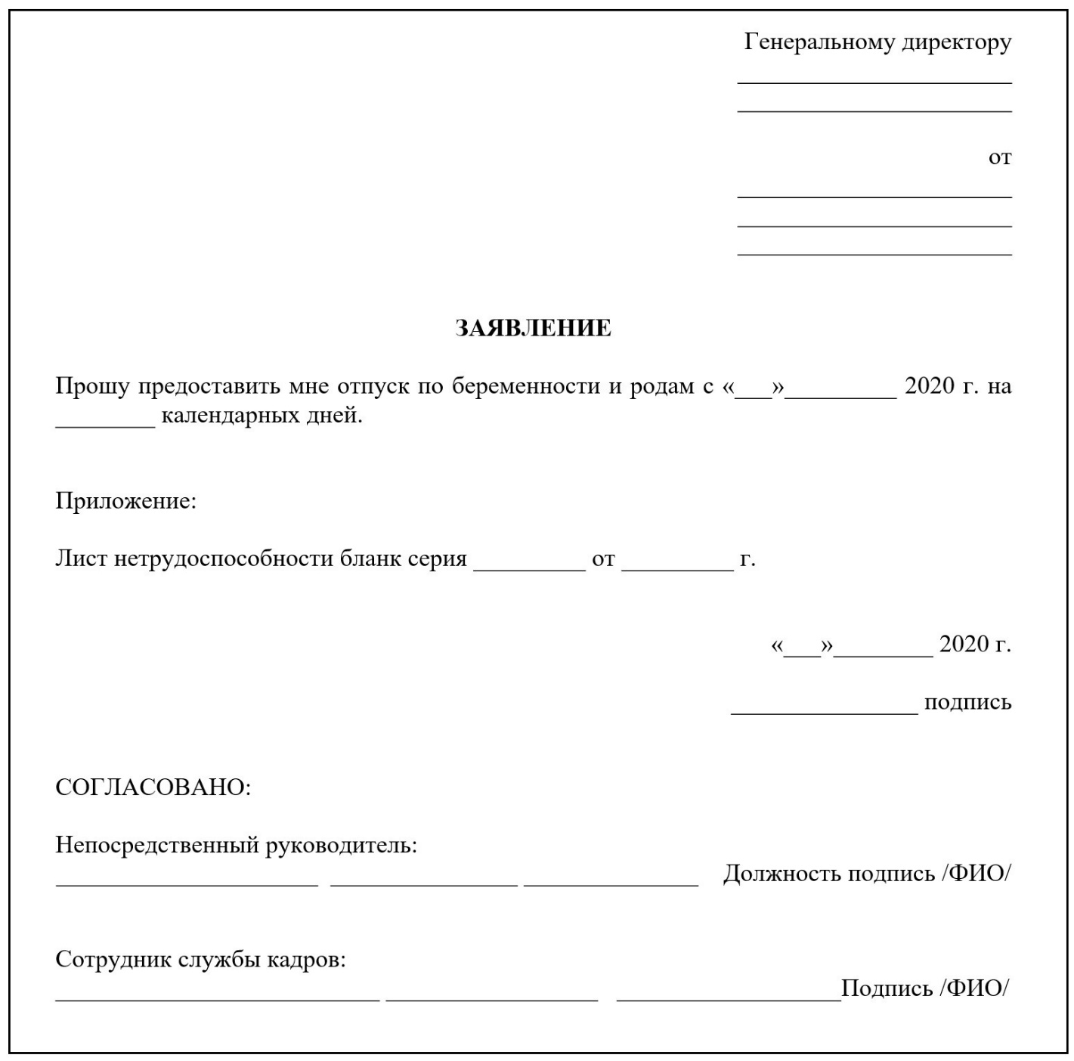

**Вариант №2.**

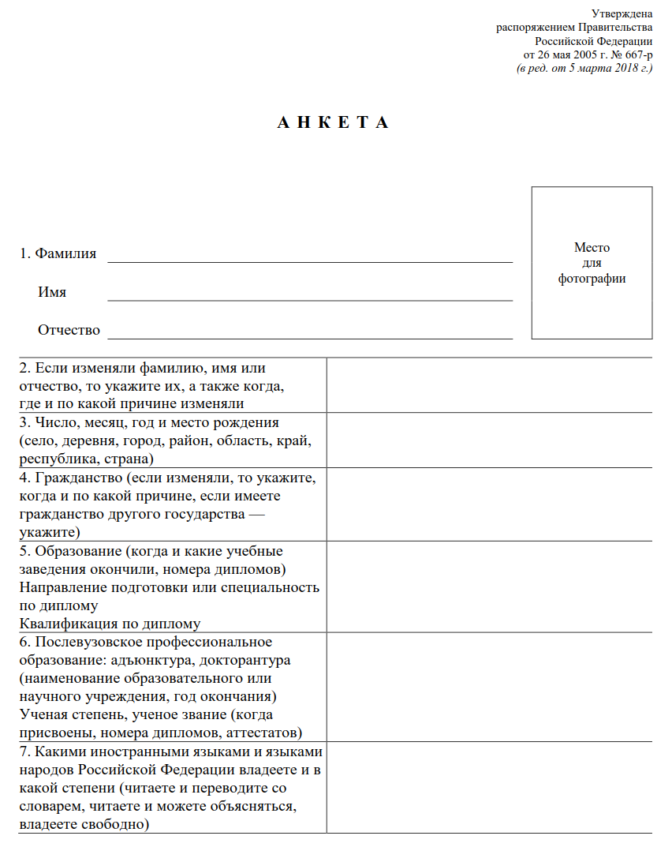

**Вариант №3.**

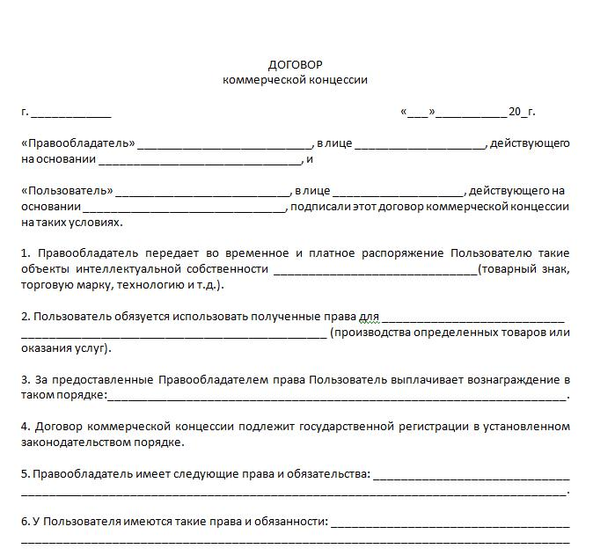

**Вариант №4.**

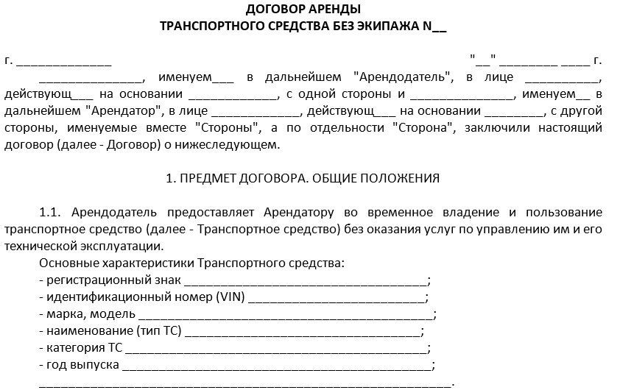

**Вариант №5.**

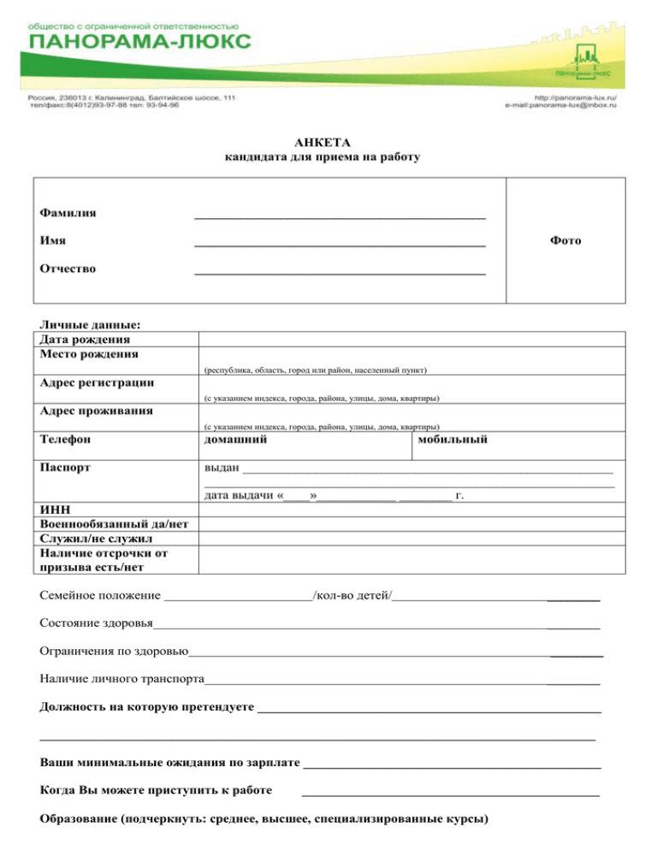

**Вариант №6.**

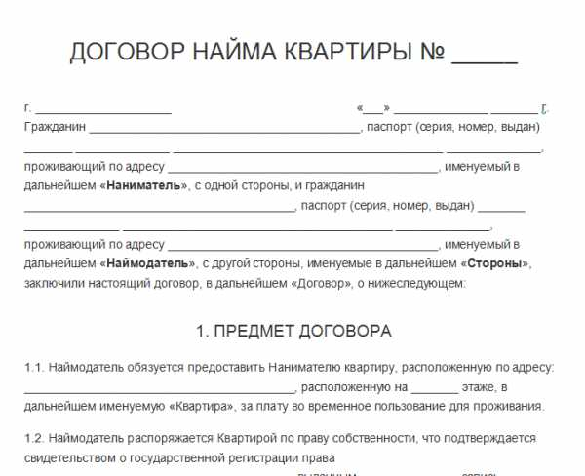

**Вариант №7.**

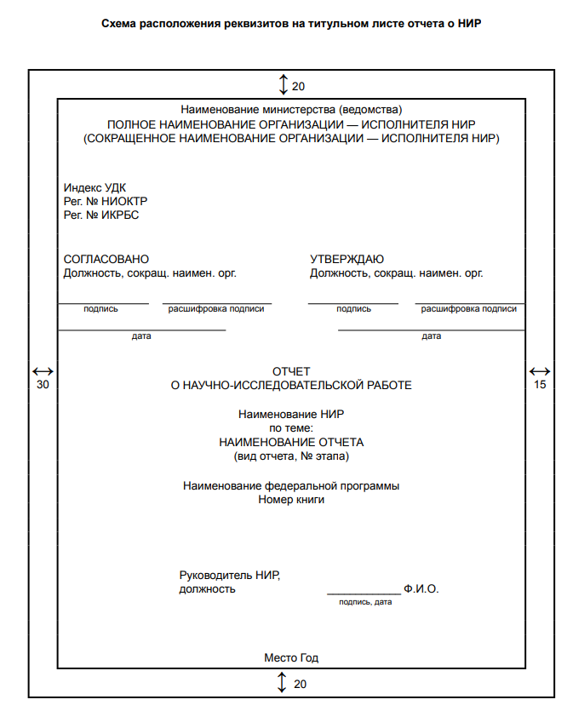

**Вариант №8.**

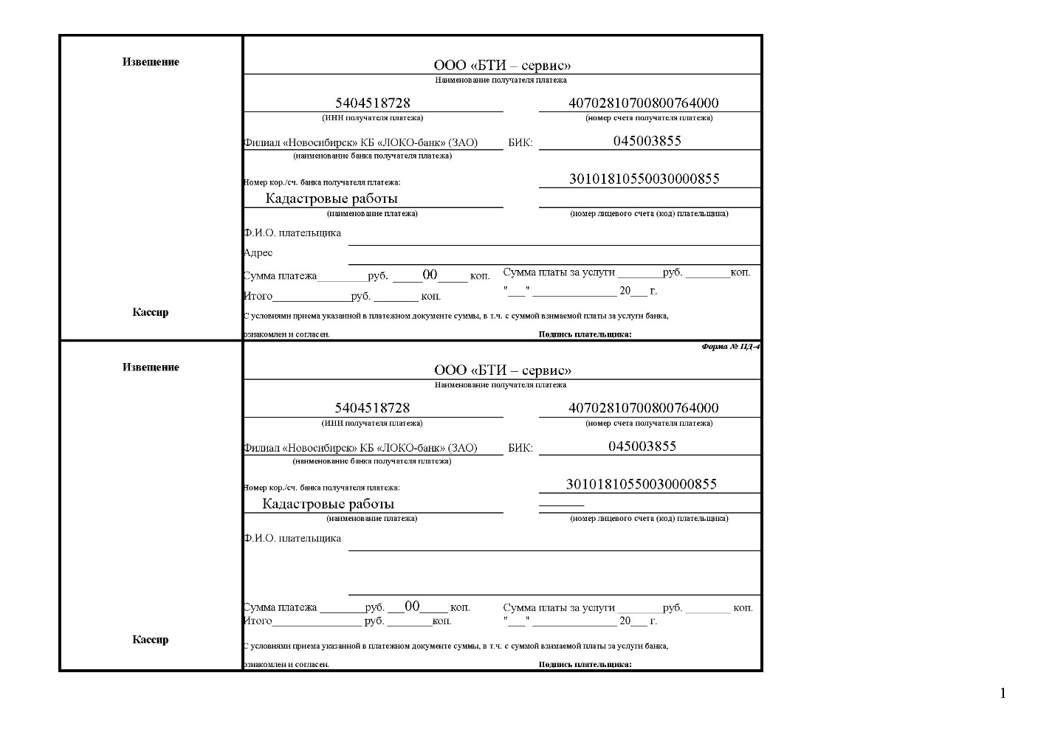

**Вариант №9.**

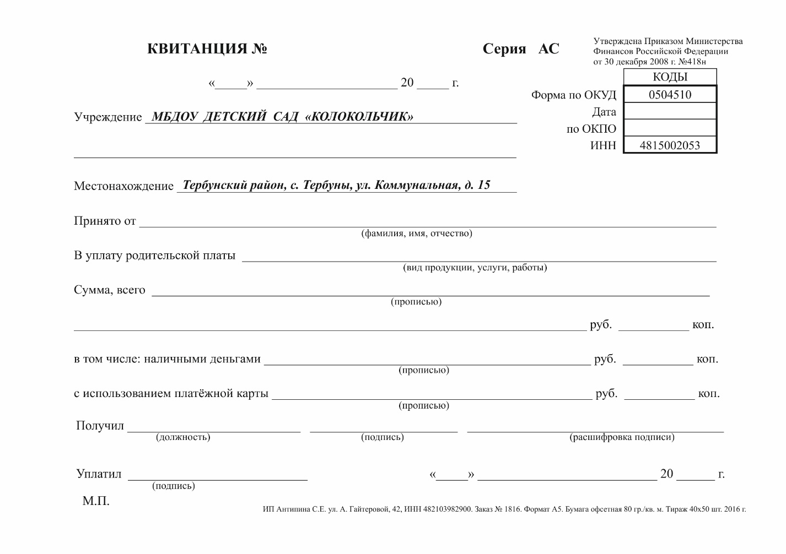

**Вариант №10.**

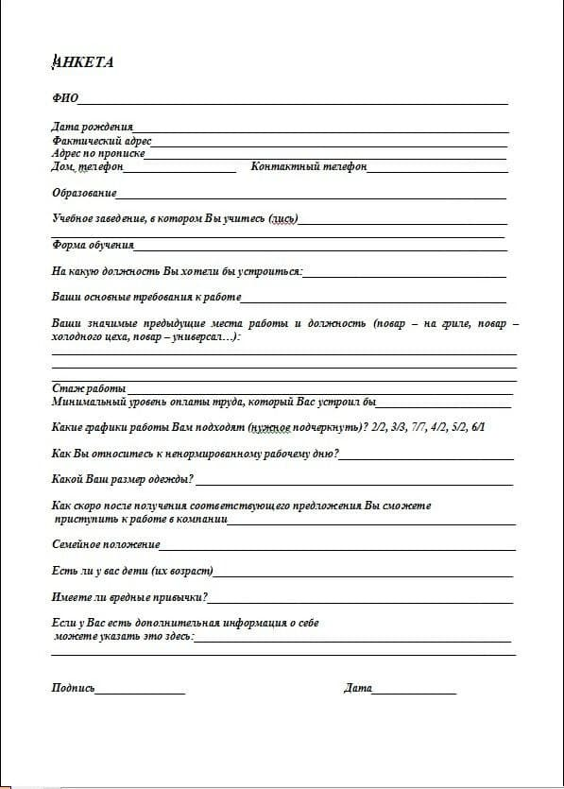

**Вариант №11.**

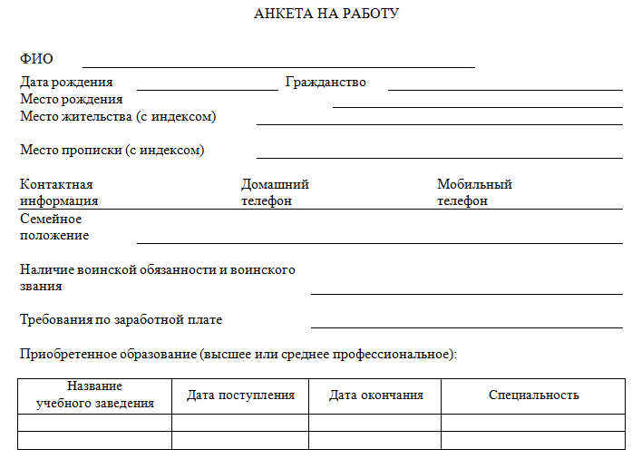

**Вариант №12.**

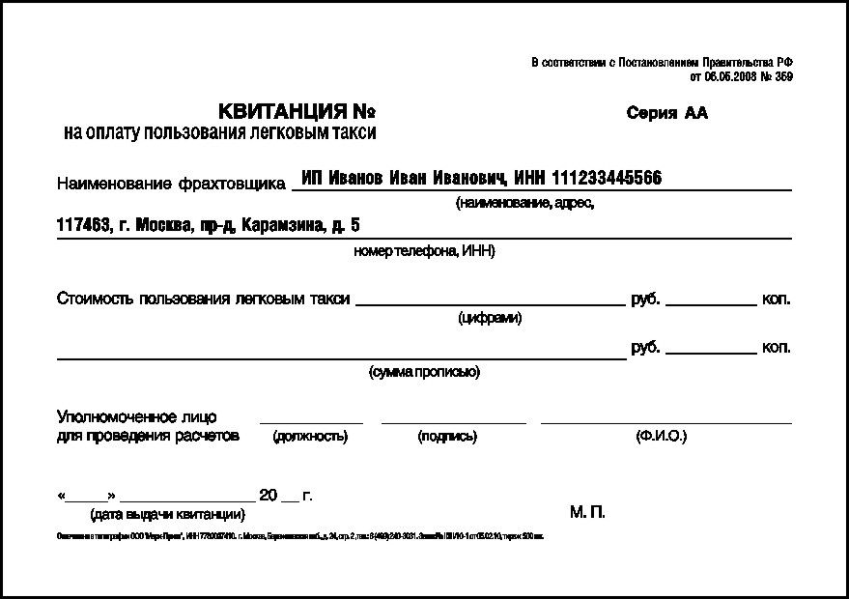

**Вариант №13.**

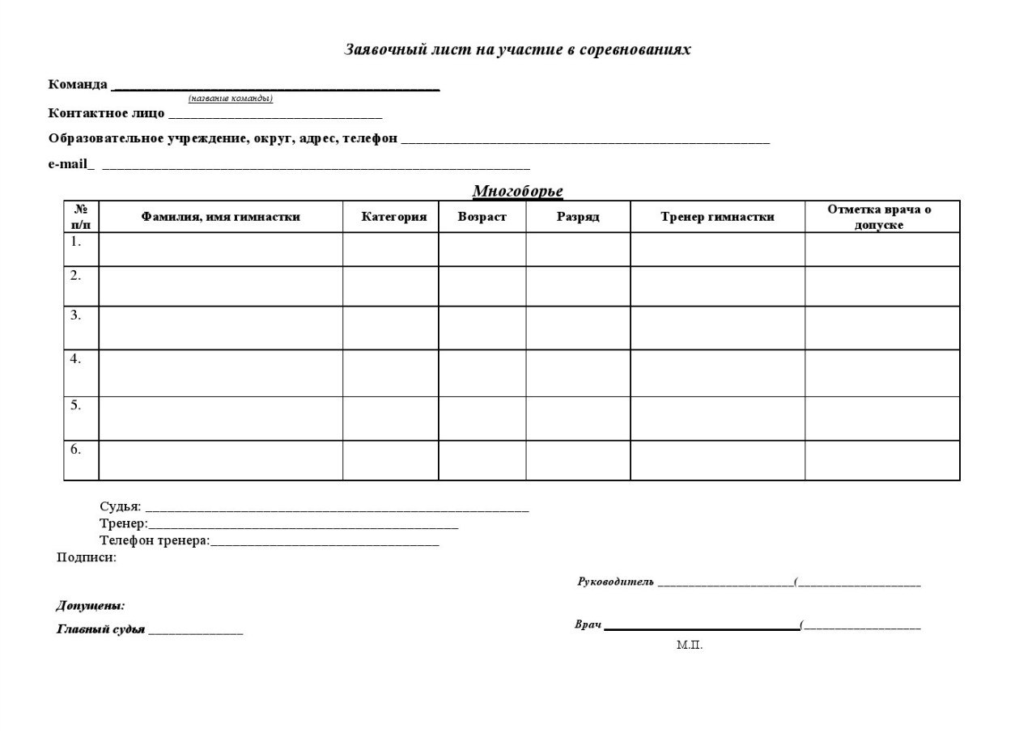

**Вариант №14.**

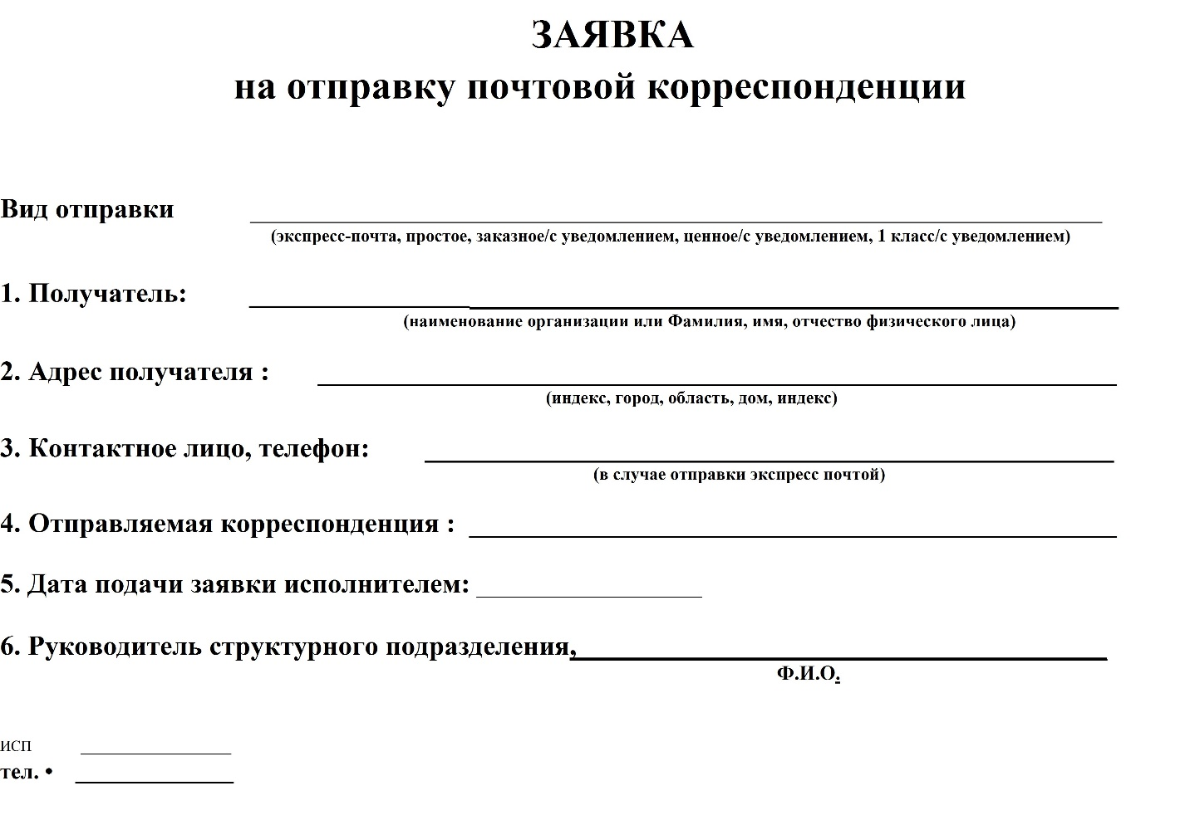

**Вариант №15.**

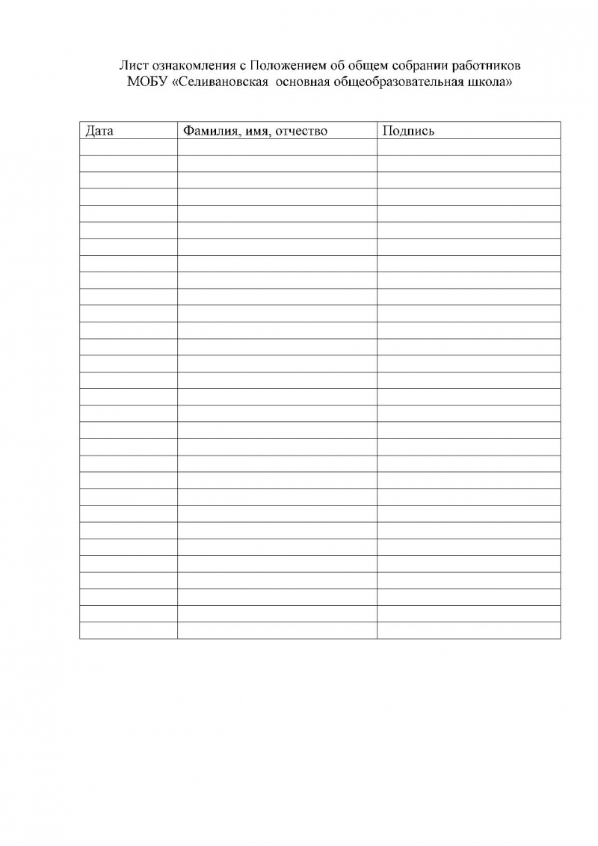

**Вариант №16.**

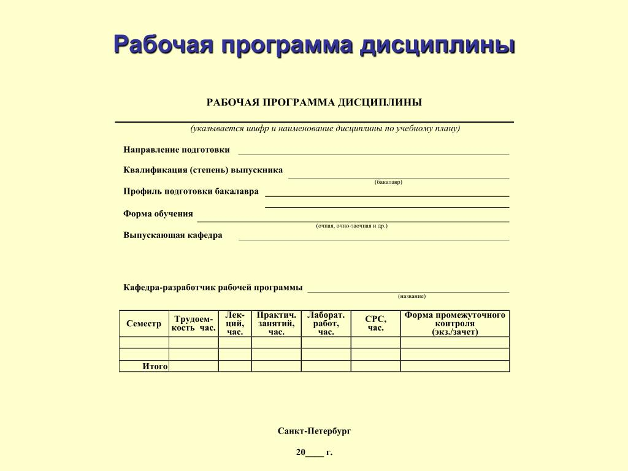

**Вариант №17.**

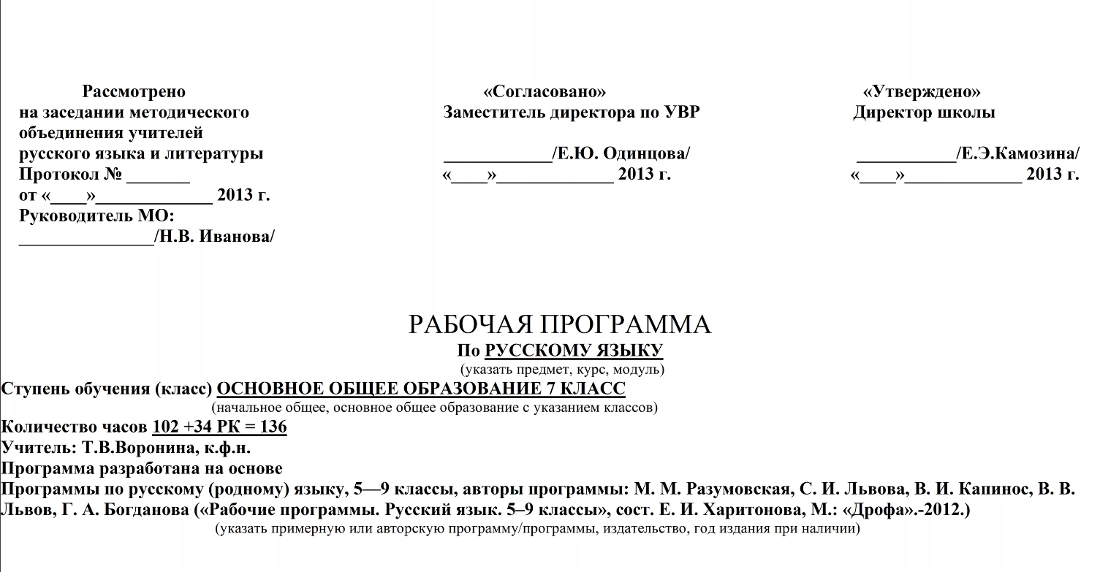

**Вариант №18.**



**Вариант №19.**

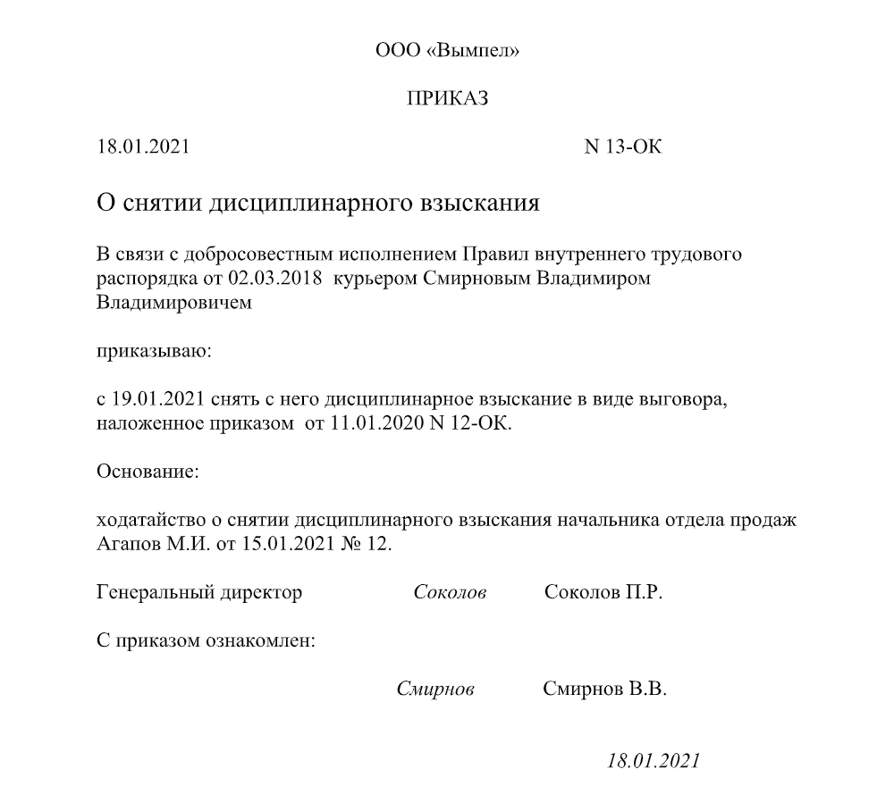

**Вариант №20.**

